**毕业论文网上答辩前期准备工作**

1、备注：学生端只支持手机 APP

2、使用说明

（1）使用方式

微信扫一扫下载学到自考 APP，账号登录。

（2）答辩注意事项：

1）答辩前请准备好带有通话功能的耳机，并确保能正常使用；

2）提前测试手机使用的 wifi 或移动网络状态，并调试到最优状态；

3）答辩过程中画面如出现卡顿、黑屏、声音断断续续等情况，请及时切换网络重新再试；

4）请勿在过于封闭的房间或信号较差的地方进行答辩。

（3）答辩流程

第一步：进入系统

第二步：等待老师邀请

第三步：接受老师邀请进入房间答辩

第四步：答辩完成退出房间

#### 1、进入系统

输入账号登录进入APP后，进入“学习中心”点击“答辩”。

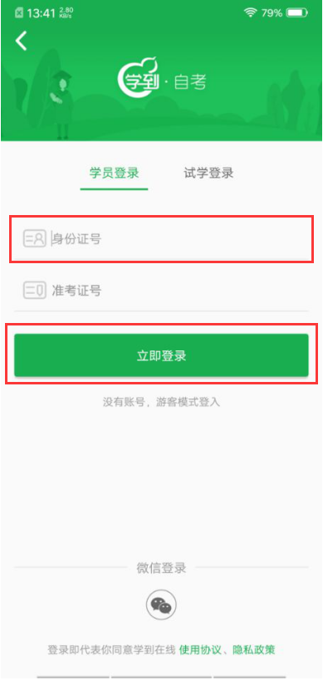 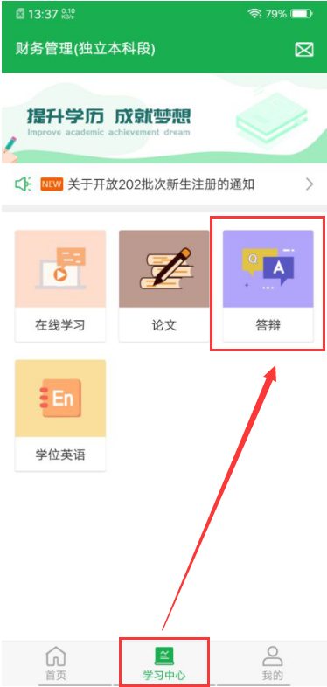

进入页面后点击论文答辩模块的“进入答辩系统”即可进入论文答辩系统。答辩信息页面学生可以查看答辩基本信息，如学生答辩时间是当天，则提醒学生“今日答辩”；并且学生进入系统前需要进行人脸识别，识别通过后才能进去。

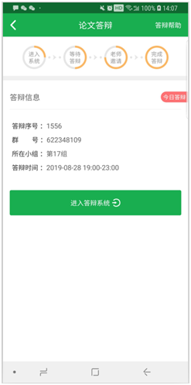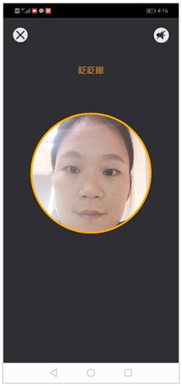

查看答辩信息 人脸识别

#### 2、等待老师邀请

进入后系统会根据当前网络情况进行自动测速并要求网络调整到最优状态；测速完成后学生根据自己的答辩序号系统内等待老师邀请，同时也可以点击等待区的“右箭头”查看当前答辩等待人数。

注：如系统等待时间过长，可点击“刷新”按钮更新在线状态。

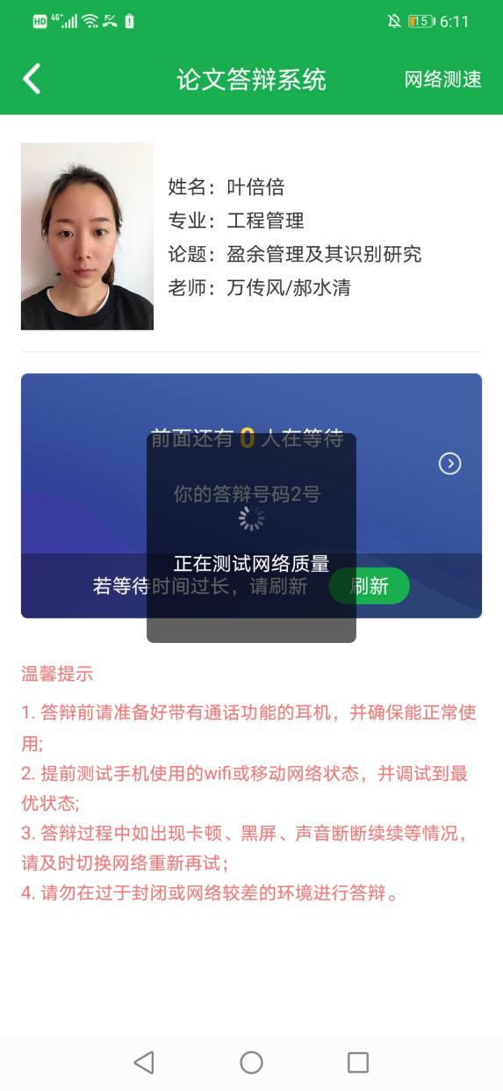 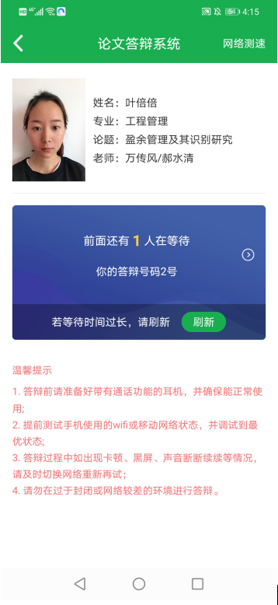

网络测速等待老师邀请

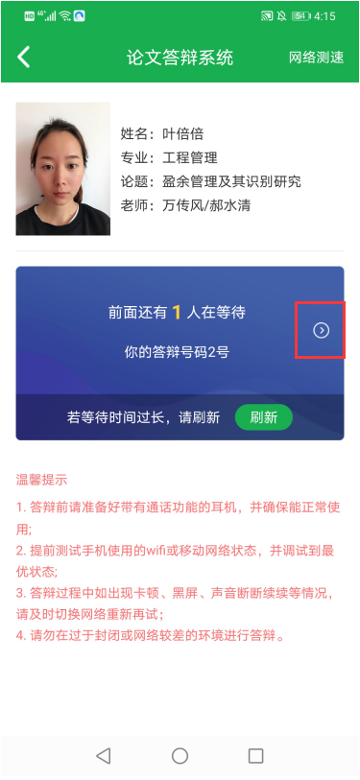 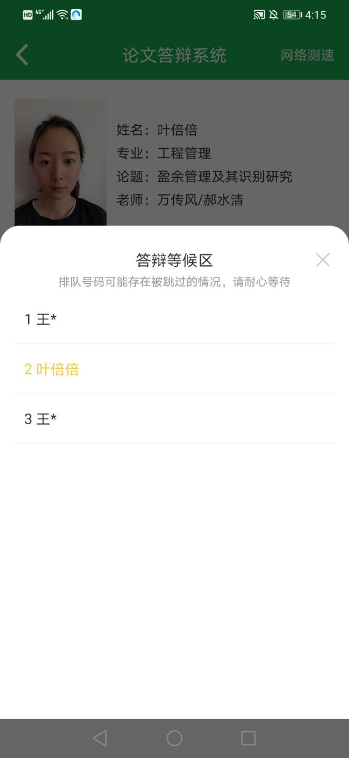

查看学员等待人数

#### 3、接受老师邀请进行答辩

当老师发出邀请后，如果学生当前不在系统界面，为防止学生错

过答辩，状态栏会有消息提醒告之学生老师正在邀请；

并且邀请会发出嘀嘀声音，学生点击“接受”即可进入房间答辩。

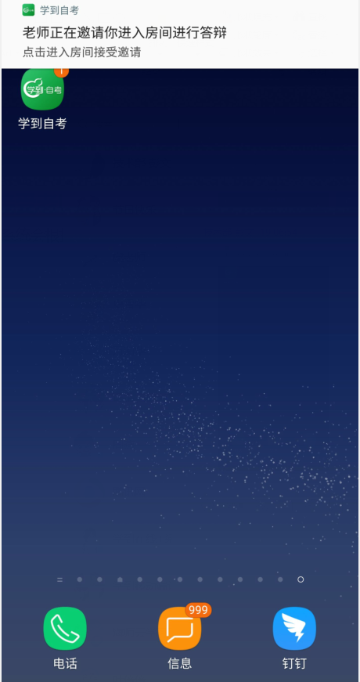 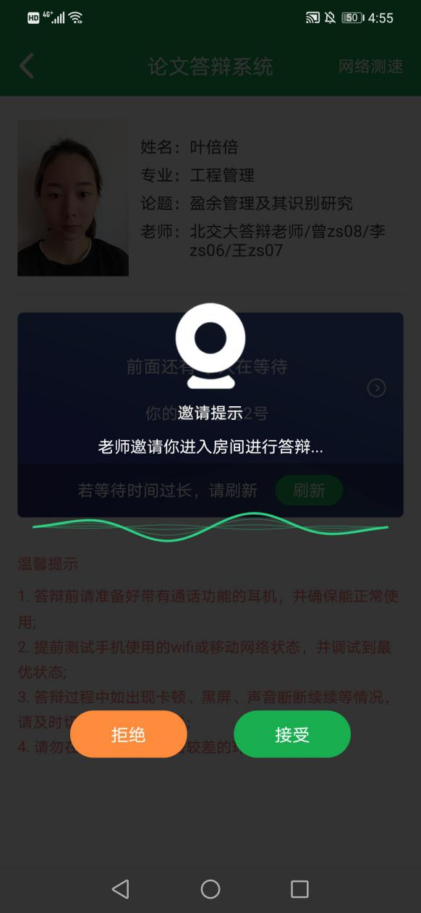

接受老师的邀请

#### 4、答辩完成退出房间

答辩完后点击**“退出”**按钮即可退出房间。等待老师评阅后即表示答辩已完成。

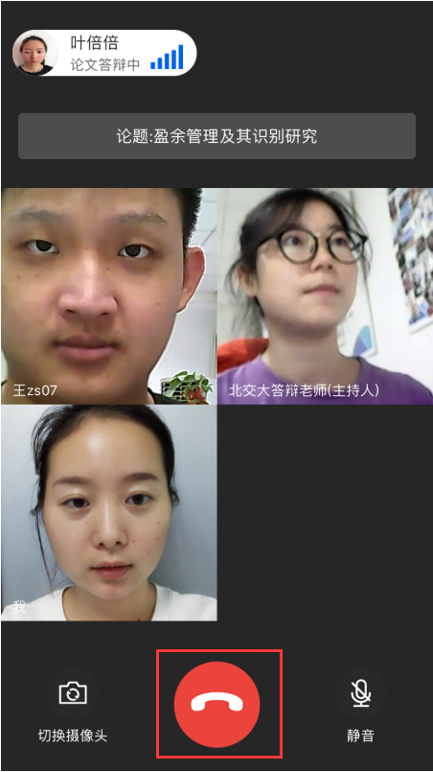 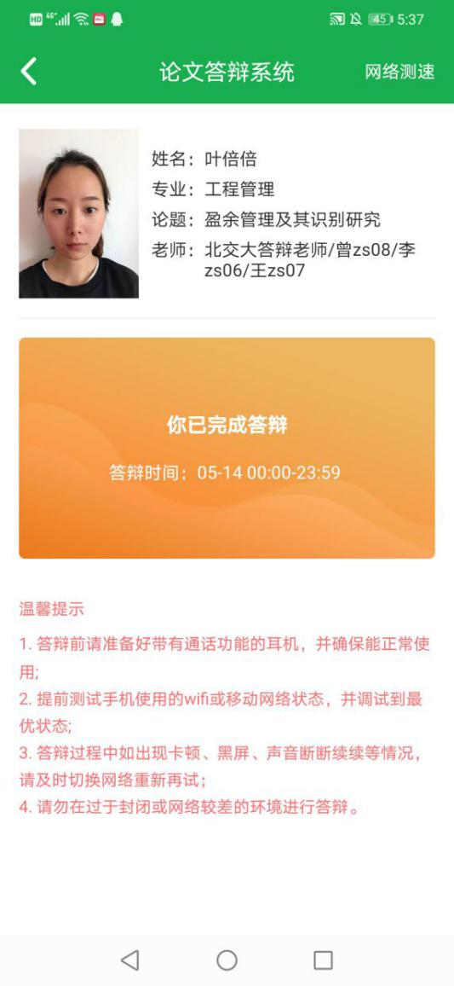

答辩中 答辩已完成